
たんぽぽだより
練馬区立関町北小学校
教育相談室だより
平成28年7月19日 №2
（家庭数配布）

児童のみなさん、保護者のみなさん、こんにちは。
スクールカウンセラーの松本奈穂子（まつもとなおこ）と心のふれあい相談員の後藤秀佳（ごとうひでか）です。だんだん気温が上がってきて、夏に近づいてきましたね。いかがお過ごしでしょうか。
さて、4月から6月までの相談室の利用について、お知らせいたします。

4月 5月 6月 合計
相談件数 12件 34件 28件 74件
相談者数 20名 35名 44名 99名

※上記の数は、のべ人数です。
※予約の入っていない時間帯は「みんなのじかん」として相談室を開放し、児童とスクールカウンセラー、相談員との交流を図っています。また、授業見学や給食訪問等を通じて、児童の日常の様子も見るように努めています。

皆様もお気軽にご利用ください。

相談室からのご連絡

今回のお話テーマ：話を聞くコツとは？
今回は、“話を聞くコツ”について話をしたいと思います。自分が普段どのように相手の話を聞いているか、というところに注目してみてください。

＜こんなことはありませんか？＞
＊何か作業をしながら相手の声だけ聞いて返事をする
＊「自分だったら～する」「～した方がいい」と、つい自分の意見をいろいろ言ってしまう
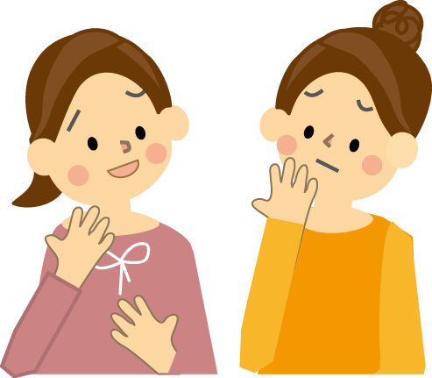
わたしの話をもっと聞いてほしいな・・・
日常場面で、こういう聞き方はよくあるのではないかと思います。しかし、相手からすると、“本当にちゃんと聞いているのかな”“今は話を聞いてほしいんだけど・・・”という気持ちになってしまうことが多いのです。
ここでは、話を聞くときに気をつけるとよいとされるポイントを紹介したいと思います。
＜聞くときのポイント＞
＊相手と目を合わせる
＊うなずきながら、あいづちをうつ
＊相手の話をさえぎらず、まずは一通り聞く
＊聞き終わったら、「そうだったんだ」と相手の話を受け止める

ちゃんと聞いてくれた。話してよかった・・・！
これらは、『共感的理解』や『受容的態度』と言われています。これらのポイントを意識して聞くことで、相手が“話しやすいな”“真剣に聞いてくれているな”と感じることにつながるでしょう。
もうすぐ夏休みです。家族でお互いの話をじっくり聞く時間を作るのもよいのではないでしょうか。
＊参考文献 「イラスト版子どものソーシャルスキル」 合同出版
＜相談室開室予定＞

＊〇がついている日は開室します。（クラブがある日の月曜日の放課後は閉室します。）
＊火曜日：松本 月・木曜日：後藤
9月 |  |  |  |  |  |  |  |  | 10月
日 | 月 | 火 | 水 | 木 | 金 | 土 |  |  | 日 | 月 | 火 | 水 | 木 | 金 | 土
 |  |  |  |  | 2 | 3 |  |  |  |  |  |  |  |  | 1
4 |  |  | 7 |  | 9 | 10 |  |  | 2 |  |  | 5 |  | 7 | 8
11 |  |  | 14 |  | 16 | 17 |  |  | 9 | 10 |  | 12 |  | 14 | 15
18 | 19 |  | 21 | 22 | 23 | 24 |  |  | 16 |  |  | 19 |  | 21 | 22
25 |  |  | 28 |  | 30 |  |  |  | 23 |  |  | 26 |  | 28 | 29
 |  |  |  |  |  |  |  |  | 30
＜たんぽぽ相談室 利用案内＞

開室時間： 月曜日 火曜日 木曜日 ９：００～１６：００
（火）は松本、（月）・（木）は後藤が在室します。
※原則として上記の曜日ですが、会議・行事等で曜日・時間が変更になる場合があります。ご了承ください。
場 所 ： 北校舎 ２階 （あおぞらルームの隣）
★児童の相談は、中休み・昼休み・放課後に受け付けます。
★保護者の方の相談は、随時受け付けます。（相談室携帯：080-2012-3879）
（予約をしていただくとお話を聴く時間をしっかり確保することができます。
予約の際には折り返しのご連絡のための連絡先をお伝えください。）
その他に、相談室では、今後も以下のような活動を行っていく予定です。
相談室開放…相談室を開放する時間を作り、誰でも利用できるようにします（みんなのじかん）。
教室訪問…必要に応じて、授業や行事の時間、給食など休み時間以外の児童の様子を見ます。
おたよりの発行…保護者の皆さんに相談室の様子や、身近なトピックスをお伝えしていきます。

